TRANSPORDIAMET

Liiklusmärgi (-märkide) paigalduse ja ooteala rajamise taotlus

Paigaldusloa taotleja ja omanik: | Indrek Brandmeister | 53407008 | Saue Vallavalitsus
 | (nimi)  77000430 | (telefon) | (ettevõte)  info@sauevald.ee
 | (registrikood) | (e-posti aadress)

Liiklusmärgi või -märkide nimi ja number: | Liiklusmärgi või –märkide asukoha kirjeldus (tee nimi, nr ja kilomeeter ning võimalusel x ja y koordinaadid): | Liiklusmärgi või –märkidega edastatav informatsioon (tekstilise viida puhul tekst), eesmärk ja kirjeldus (nt suunaviida puhul sihtpunkti asukoht):
541a | Mnt 11161 Ruila-Laitse tee “ 2,8km | „Salu“
Märkide asukohad leiab sellelt kaardilt:
Kuupäev ja allkiri | 30.09.2024 | Täiendatud taotlus
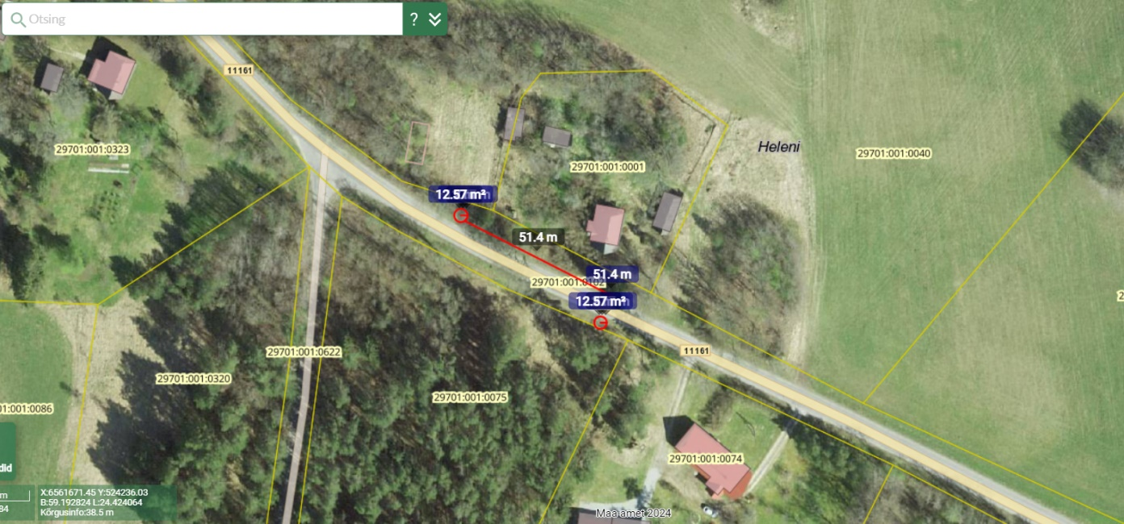
Lisa 1: 11161 Ruila-Laitse tee “ 2,8km bp asukoha skeem

https://kaart.delfi.ee?bookmark=bc55ed9b5dab5bd1d8e26f212dc600ba
Soov oleks paigaldada bussipeatuse märgid ja rajada freesipurust kattega 2m lai ooteala.

